PUBLIPOSTAGE

- Principe de base
La commande publipostage va nous permettre de lier un document Word, par exemple une lettre, avec une source de données, par exemple une liste créée sous Excel comportant les adresses de nos destinataires. La liaison de ces deux documents permettra en un tour de main de créer autant de lettres qu’il y a d’adresses dans la liste d’Excel en personnalisant chacune de ces lettres avec l’adresse de la personne à qui l’envoyer.

- Préparation des documents
- Création de la lettre type
Nous devons taper les éléments fixes de notre lettre sous Word, c’est-à-dire le texte qui apparaitra sur toutes les lettres que nous enverrons.

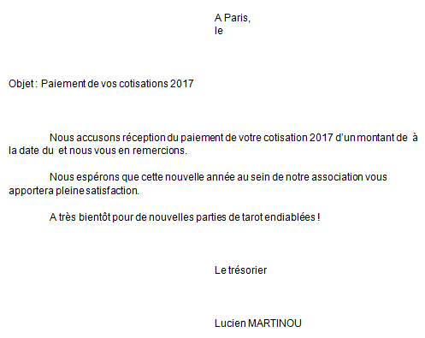

- Création de la source de données sous Excel
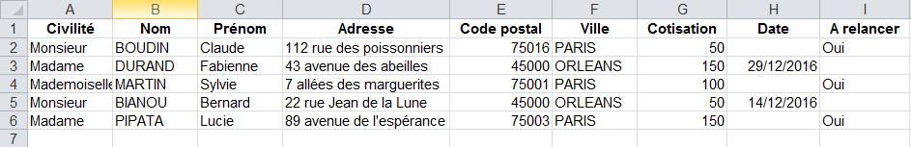
Sous Excel, nous préparerons nos informations en les saisissants en colonnes, les unes en dessous des autres, au-dessous de leur nom. N’oubliez pas de l’enregistrer.
- Réalisation du publipostage
Revenons à notre lettre et cliquons sur l’onglet « Publipostage ».
Dans « Démarrer la fusion et le publipostage » sélectionnez « Lettre ». Nous pourrions créer un publipostage vers des emails, des enveloppes, des étiquettes…
La commande « Document Normal Word » nous permettra tout à l’heure, si nous le voulons, d’annuler le lien entre Word et les données d’Excel.

L’ « Assistant Fusion et publipostage pas à pas… » est un volet qui nous permettra de réaliser le publipostage en utilisant le volet publipostage qui s’utilisait soue Word 2003.

Dans sélection des destinataires cliquez sur « Utilisez la liste existante… » pour ouvrir le fichier Excel contenant les données.
Nous pourrions créer une liste avec la boîte de dialogue de Word « Entrer une nouvelle liste… » mais nous préférons travailler sur Excel.
La liste créée sous Excel pourra servir pour d’autres publipostages alors que si nous créons la liste avec cette boîte de dialogue, nos informations resteront dans cette lettre.

Attention, il n’est pas nécessaire de placer la première ligne de notre liste de données sur la ligne 1 d’Excel si nous utilisons la méthode suivante de publipostage, mais c’est une bonne habitude à prendre.

Une boîte de dialogue s’ouvre, sélectionnez la feuille de calcul dans laquelle se trouve votre source de données.

Si la boîte de dialogue qui s’ouvre est la suivante allez dans « Fichier », « Options », « Options avancées », et tout en bas dans la catégorie « Général » cochez Confirmer la conversion du format de fichier lors de l’ouverture. Terminez en cliquant sur OK.
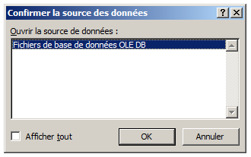

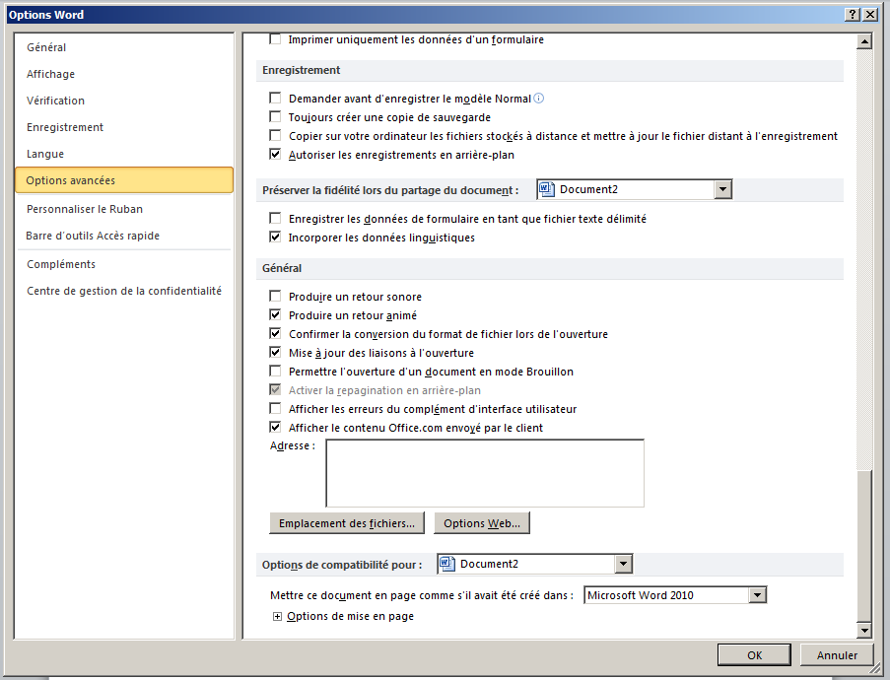

Word a récupéré les données de notre feuille de calcul Excel. Cliquez sur « Modifier la liste des destinataires » pour le vérifier, puis fermez en cliquant sur OK.
Si les données ont été correctement récupérées par Word, le nom des colonnes du tableau Excel apparaissent sur fond gris.

Chaque titre de colonne est devenu un champ de fusion que nous insèrerons dans la lettre à l’endroit où doivent figurer les informations.
Pour cela nous utiliserons la commande « Insérer un champ de fusion ».
Placez le point d’insertion à l’endroit où doit apparaitre une information et insérez le champ de fusion correspondant.

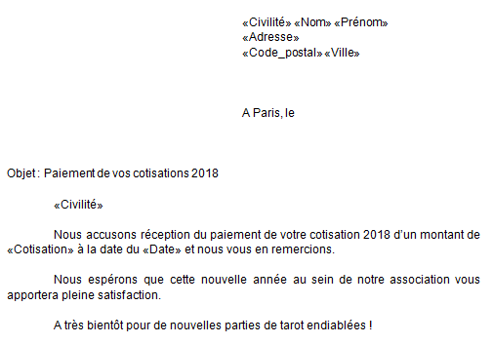
Champs de fusion insérés
Cliquez sur « Aperçu des résultats » pour que les informations remplacent les champs de fusion à l’écran. Attention sur l’aperçu d’écran ci-dessous il manque la date, c’est normal, elle n’apparait pas sur la première ligne de la source de données.

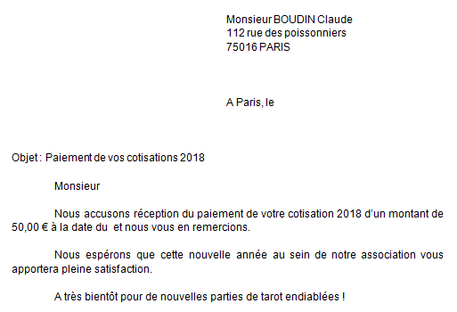

Des flèches permettent de faire défiler les informations de toutes les lettres qui vont être fusionnées.

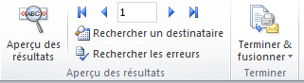

Aperçu de la deuxième lettre.

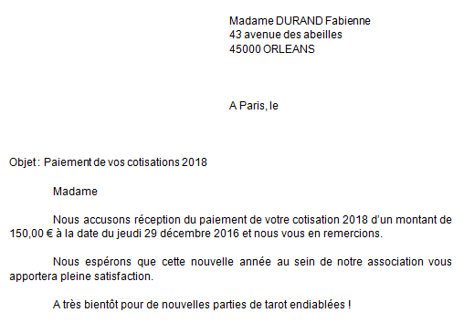

Cliquez sur « Terminer & fusionner ».

Choisissez « Modifier des documents individuels… ».

Cliquez sur Tous.
Word créé autant de lettres qu’il y a de lignes dans la source de données.

- Filtrage des données
Nous allons filtrer notre source de données pour n’effectuer le publipostage que pour les personnes ayant payées leurs cotisations. Fermons sans enregistrer le résultat de notre publipostage et cliquons sur « Modifier la liste des destinataires » puis sur « Filtrer ».

Choisir le champ Date et comme élément de comparaison « n’est pas vide ». Cliquez sur OK.

Le publipostage s’effectuera que pour les deux enregistrements sélectionnés.

Terminez le publipostage comme précédemment.

- Modifier les formats numériques et de dates
Les montants ne s’affichent pas avec deux chiffres après la virgule, le séparateur de milliers ne s’affiche pas non plus ni le symbole euro, et les dates s’affichent dans le format américain qui fait apparaître en premier le mois.

Appuyez sur Alt + F9 pour afficher les codes de champs, sur certain claviers appuyez sur les touches Alt + Fn + F9.
Les codes de champs s'affichent sous cette forme :
{MERGEFIELD Montant}

Pour afficher le montant avec le format monétaire tapez :
{MERGEFIELD Cotisation\# "# ##0,00 €"}
Pour la date :
{MERGEFIELD Date\@ "dddd dd MMMM yyyy"}

Explication des codes de champ pour le format monétaire.
- # prévoit un espace pour un nombre mais n'affiche rien en absence de valeur.
- 0 affiche zéro même en absence de valeur.
- L'espace permet de séparer les milliers.
- € est un caractère qui s'affiche tel quel.

Explication des codes de champ pour la date, exemple 02/01/2018
- d affiche 2  - dd affiche 02  - ddd affiche mar  - dddd affiche mardi  - M affiche 1 | - MM affiche 01  - MMM affiche jan  - MMMM affiche janvier  - yy affiche 18  - yyyy affiche 2018

Le résultat obtenu est le suivant :

Faites Alt + F9 puis cliquez sur « Aperçu des résultats ».

La première lettre n’affiche pas la date car il n’y a pas de date à afficher.

La suivante est plus explicite :

Terminez le publipostage comme précédemment.

- Evitez les retours à la ligne disgracieux

Il peut arriver que Word renvoie à la ligne des éléments inappropriés, au milieu d’une valeur monétaire en effectuant la coupure de mots au niveau du séparateur de milliers par exemple, ou, moins grave, au milieu d’une date.

Remplacez dans la source de données 150 dans la seconde ligne par 1150, enregistrez.

Re-sélectionnez la source de données dans Word et si besoin est, actualisez en cliquant sur « Aperçu des résultats ».

Dans la lettre 2 le chiffre des milliers n’est pas sur la même ligne que les autres numéros.

Allez dans l’onglet « Accueil » et cliquez sur « Afficher tout » pour que apparaisse les caractères invisibles (aussi appelés « caractères de contrôles » ou « caractères spéciaux »).

Effectuez Alt + F9 et insérez des espaces insécables à la place des espaces normaux dans le code de champ.

Les espaces normaux sont représentés par des points au centre de la ligne et les espaces insécables par des petits ronds.

Un espace insécable est un espace que Word ne pourra pas utiliser pour renvoyer à la ligne.

Un espace insécable s’insère de la manière suivante, placez le point d’insertion à l’endroit désiré puis appuyez sur Ctrl + Maj + touche espace.

Voici les codes de champs à modifier avant modifications :

Voici le résultat après modifications :

Voici le résultat dans la lettre.

Terminer le publipostage comme d’habitude.

Remarque : les espaces insécables étaient inutiles dans le format de la date.

Utiliser la règle Si… Alors… Sinon

La règle Si… Alors… Sinon va nous permettre de taper un texte différent en fonction du résultat d’un champ de fusion. L’exemple classique consiste à afficher le texte Cher si le titre de civilité est Monsieur, sinon Chère.

Placez le point d’insertion devant le champ de fusion « Civilité ». Cliquez sur « Règle » et choisir Si… Alors… Sinon…

N’oubliez pas de laisser un espace entre Cher(e) et « Civilité ».
Word insère le texte en Time New Roman, n’hésitez pas à le sélectionner pour changer la police.

Étiquettes de publipostage

Dans l’onglet publipostage cliquez sur « Démarrer la fusion et le publipostage… » et choisissez de travailler sur des étiquettes.

Dans la boîte de dialogue qui s’ouvre, choisissez la marque de votre fournisseur d’étiquettes ainsi que leur modèle. Le modèle d’étiquettes est écrit sur leur pochette.
Je choisis la marque Avery A4/A5 et le modèle C2160.

Quand on clique sur OK, Word crée un tableau de la taille des étiquettes à imprimer.

Lorsque le point d’insertion se trouve dans une cellule, les onglets contextuels « Outils de tableaux » s’affichent. On peut cliquer sur l’onglet Disposition, commande afficher le quadrillage pour que Word affiche en bleu le quadrillage du tableau afin que l’utilisateur repère aisément l’emplacement des cellules.

Les étapes suivantes sont les mêmes que pour le publipostage classique.
Nous allons sélectionner les destinataires en indiquant quel fichier Excel utiliser.
Vérifier que Word à bien récupéré les données en cliquant sur Modifier la liste de destinataires.
Utiliser la commande Insérer un champ de fusion pour insérer les informations à faire apparaitre dans notre publipostage.
Les champs de fusions s’insèrent uniquement dans la première cellule en haut à gauche de notre tableau.

Pour que les champs de fusion s’inscrivent sur toutes les cellules du tableau cliquez sur Mettre à jour les étiquettes.

Terminez le publipostage selon la méthode classique.

